**PENGARUH GAYA KEPEMIMPINAN DAN BUDAYA ORGANISASI TERHADAP KEPUASAN KERJA KARYAWAN PT. PAYUNG INDONESIA KUAT BEKASI**

***THE INFLUENCE OF LEADERSHIP STYLE AND ORGANIZATIONAL CULTURE ON THE JOB SATISFACTION OF PT EMPLOYEES. STRONG INDONESIAN UMBRELLA BEKASI***

**Fahmi Fadlan Fathoni1, Imbron2**

1,2Fakultas Ekonomi dan Bisnis, Universitas Pamulang

*Email :*  [*fahmifadlanfathoni@gmail.com1*, dosen02455@unpam.ac.id2*](mailto:%20fahmifadlanfathoni@gmail.com1*,%20dosen02455@unpam.ac.id2%20)

|  |  |
| --- | --- |
| Article history :  Received : 06-02-2025  Revised : 07-02-2025  Accepted : 09-02-2025 Published: 12-02-2025 | ***Abstract***  *The purpose of this study was to determine the effect of leadership style and organizational culture on employee job satisfaction at PT Payung Indonesia Kuat both partially and simultaneously. The method used is the associative method. The population at PT Payung Indonesia Kuat is 40 people. Because the population is less than 100, all the population is sampled. The sample used in this study was 40 respondents using Total Sampling. The data analysis method uses simple linear regression test, multiple linear regression, correlation coefficient, coefficient of determination, partial t test and simultaneous F test. The results showed that there was an influence of leadership style and work discipline on employee performance both partially and simultaneously. In the test results the coefficient of determination is indicated by the R Square value of 0.521 which means that the leadership style variable (X1) and organizational culture (X2) contribute to the employee job satisfaction variable (Y) of 0.456 which means that leadership style and work discipline affect employee work performance by 45.6% while the remaining 54.4% is influenced by other factors*  ***Keywords: Leadership Style, Organizational Culture, Job Satisfaction*** |

**Abstrak**

Tujuan penelitian ini adalah untuk mengetahui pengaruh gaya kepemimpinan dan budaya organisasi terhadap kepuasan kerja karyawan pada PT. Payung Indonesia Kuat baik secara parsial maupun simultan. Metode yang digunakan adalah metode asosiatif. Populasi pada PT. Payung Indonesia Kuat adalah sebanyak 40 orang. Karena jumlah populasi kurang dari 100, maka semua jumlah populasi menjadi sampel. Sampel yang digunakan dalam penelitian ini sebanyak 40 responden menggunakan *total sampling*. Analisis dalam penelitian ini menggunakan program *SPSS* versi 25. Metode penelitian menggunakan uji regresi linier sederhana, regresi linier berganda, koefisien korelasi, koefisien determinasi, uji t parsial dan uji F simultan. Hasil penelitian menunjukan terdapat pengaruh gaya kepemimpinan dan disiplin kerja terhadap kinerja karyawan baik secara parsial maupun simultan. Pada hasil uji koefisien determinasi ditunjukkan oleh nilai R Square sebesar 0,521 yang artinya variabel gaya kepemimpinan (X1) dan budaya organisiasi (X2) memberikan kontribusi terhadap variabel kepuasan kerja karyawan (Y) sebesar 0,456 yang artinya gaya kepemimpinan dan disiplin kerja berpengaruh terhadap kinerja kerja karyawan sebesar sebesar 45,6% sedangkan sisanya 54,4% dipengaruhi faktor lain

**Kata Kunci : Gaya Kepemimpinan, Budaya Organisasi, Kepuasan Kerja**

**PENDAHULUAN**

Perkembangan bisnis pada saat ini, tentu adanya kebutuhan mutlak akan sumber daya manusia yang berkembang dan tangguh dalam menghadapi era globalisasi, organisasi atau memenuhi bentuk di dalam persaiangan perusahaan yang semakin kompleks dengan variasi, itensitas dan jangkauan yang mungkin belum pernah dialami sebelumnya, sehingga organisasi membutuhkan manajemen sumber daya manusia sebagai penyatuan elemen- elemen organisasional, komitmen pekerja, kelenturan organisasi dalam beroperasi dan terjadinya pencapaian kualitas hasil kerja secara maksimal. Menurut Priyono & Marnis (2008:4) Manajemen Sumber Daya Manusia/MSDM merupakan mempelajari pentingnya tenaga kerja organisasi sebagai sumber daya manusia dalam memberi kontribusi bagi tujuan-tujuan organisasi, dan penggunaan beberapa fungsi dan kegiatan untuk memastikan bahwa SDM tersebut digunakan secara efektif dan adil bagi kepentingan individu, organisasi dan masyarakat.

Pihak perusahaan dan karyawan, terdapat hubungan yang saling membutuhkan. Artinya perusahaan membutuhkan karyawan sebagai tenaga yang menjalankan setiap aktivitas yang ada dalam organisasi perusahaan. dan sebaliknya karyawan membutuhkan perusahaan untuk bekerja dan mendapatkan imbalan, agar dapat memenuhi kebutuhan hidupnya. Adanya hubungan saling membutuhkan antara perusahaan dan karyawan, sudah seharusnya tercipta keseimbangan diantara ke dua belah pihak. Keseimbangan yang dimaksud adalah, pihak karyawan memahami apa yang menjadi hak-hak dan kewajiban perusahaan. Sebaliknya pihak perusahaan juga harus dapat memahami, apa yang menjadi hak dan kewajiban karyawan. Saling memahami antara hak dan kewajiban masing-masing tersebut, diharapkan dapat menciptakan kepuasan kerja karyawan.

Pada karyawan, adanya kepuasan kerja akan mendorong karyawan untuk berpertasi lebih baik, prestasi yang lebih baik akan menimbulkan imbalan ekonomi yang lebih tinggi. Kepuasan kerja juga akan menumbuhkan motivasi bagi karyawan, dimana karyawan yang termotivasi akan mengerjakan tugas dengan baik. Pada akhirnya karyawan yang puas dalam pekerjaannya, akan menimbulkan loyalitas yang tinggi terhadap pekerjaannya.

Selain bermanfaat bagi karyawan itu sendiri, kepuasan kerja juga bermanfaat bagi perusahaan. Diantaranya, dapat mengurangi tingkat absensi karyawan, sehingga pekerjaan yang di kerjakan oleh karyawan selesai tepat waktu. kepuasan kerja juga mengurangi tingkat turn over karyawan dan pengurangan biaya, melalui perbaikan tingkah laku karyawan. Kepuasan kerja karyawan harus diciptakan sebaik-baiknya supaya moral kerja, dedikasi, kecintaan dan kedisiplinan karyawan meningkat. Pada akhirnya, akan membawa perusahaan kearah yang lebih baik. Berikut merupakan tabel wawancara pra penelitian mengenai kepuasan karyawan di PT. Payung Indonesia Kuat

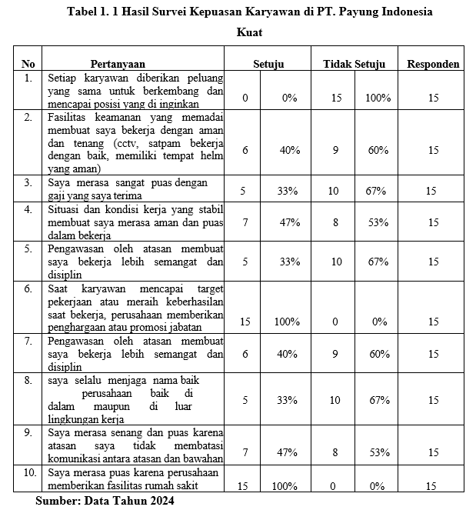

Berdasarkan tabel diatas menunjukan bahwa pernyataan setiap karyawan diberikan peluang untuk mencapai posisi yang diinginkan berpendapat tidak setuju sebanyak 100%, pada pernyataan kepuasan terhadap gaji yang diterima sebanyak jawaban 67% tidak merasa puas, kemudian berdasarkan hasil wawancara mereka hanya diberikan tunjangan rumah sakit tidak dengan cuti, karena tidak adanya jaminan fasilitas rumah sakit, dan dana pensiun. Dalam menciptakan kepuasan kerja karyawan, ada beberapa hal yang dapat dilakukan oleh perusahaan terhadap karyawannya. Seperti pemberian pelatihan pada karyawan, memberikan tujuan dan target sesuai kemampuan, dan kesempatan untuk maju. Disamping itu, perusahaan harus menerapkan gaya dan budaya orgaisasi. Hal ini juga dapat berpengaruh dalam rangka menciptakan kepuasan kerja karyawan

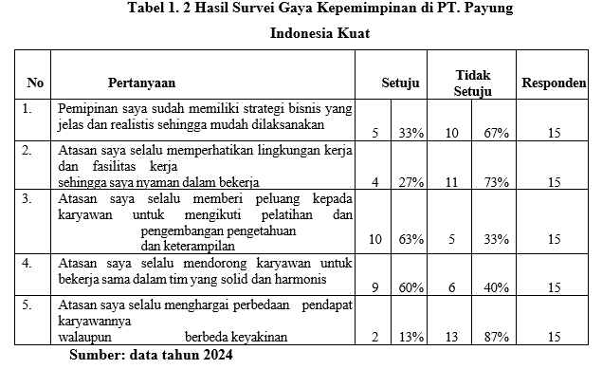

Berdasarkan pada pernyataan kuesioner diatas bahwa karyawan sebanyak 67% tidak setuju dengan pernyataan pemimpin memiliki strategi bisnis yang jelas dan mudah dijalankan, sebanyak 73% karyawan tidak setuju pada pernyataan kuesioner atasan memperhatikan lingkungan kerja sehingga karyawan merasa aman, kemudian sebanyak 87% karyawan berpendapat tidak setuju mengenai pernyataan kuesioner atasan menghargai perbedaan pendapat pada karyawannya

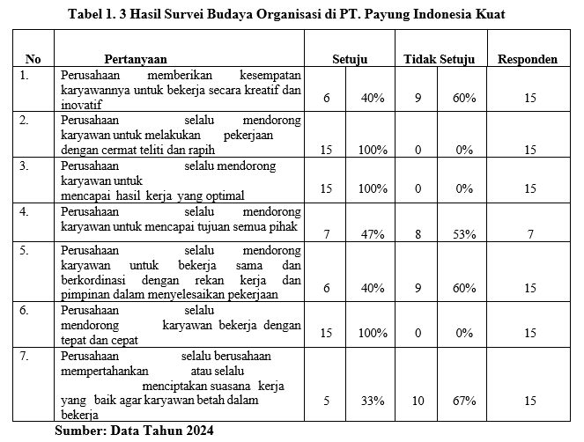

Berdasarkan hasil survey wawancara diatas menunjukan bahwa karyawan tidak setuju pada pernyataan kuesiner diatas sebanyak 87% mengenai perusahaan mendorong karyawan untuk mencapai tujuan pada semua pihak, pada pernyataan kuesioner perusahaan selalu mempertahankan atau menciptakan suasana kerja yang baik agak karyawannya betah dalam bekerja berpendapat tidak setuju sebanyak 67% dan pada pernyataan perusahaan memberikan kesempatan karyawannya untuk bekerja secara kreatif dan inovatif sebanyak 60% tidak setuju. PT. Payung Indonesia Kuat adalah perusahaan yang berlokasi di Bekasi, Jawa Barat bergerak dalam bidang penjual rumah bersubsidi dan komersil. Perusahaan ini mulai beroperasi secara komersil pada tahun 2016

**METODE PENELITIAN**

1. **Teknik Analisis Data**
2. Uji Validitas

Uji validitas yaitu suatu analisis keabsahan instrumen penelitian yang digunakan untuk menunjukkan sejauh mana alat ukur mampu mengukur apa yang ingin diukur.

1. Uji Reliabilitas

Uji reliabilitas yaitu suatu instrumen yang digunakan untuk melihat sejauh mana hasil pengukuran tetap konsisten apabila dilakukan tes secara dua kali atau berkali-kali dengan alat ukur yang sama

1. Uji Asumsi Klasik
2. Uji Normalitas

Uji normalitas adalah untuk melihat apakah nilai residual terdistribusi normal atau tidak. Model regresi yang baik adalah memiliki nilai residual yang terdistribusi normal

1. Ulji Mulltikolinelaritas

Pendektesian terhadap multikolinearitas dapat dilakukan dengan melihat nilai Variance-Inflating Factor (VIF) dari hasil analisis regresi. Jika nilai VIF > 10 maka terdapat gejala multikolinearitas yang tinggi

1. Ulji Aultokorellasi

Untuk mendeteksi gejala autokorelasi dapat dilakukan dengan pengujian Durbin-Watson (d). Hasil perhitungan Durbin-Watson (d) dibandingkan dengan nilai dtabel pada $α$ = 0,05. Tabel d memiliki dua nilai, yaitu nilai batas atas dan nilai batas bawah untuk berbagai nilai n dan k

1. Ulji Heltelroskeldastisitas

Cara mendeteksi heteroskedastisitas dapat dilakukan dengan metode scatter plot dengan memplotkan nilai ZPRED (nilai prediksi) dengan SRESID (nilai residualnya).

1. Uji Regresi Linier

Analisis regresi linier digunakan untuk menjelaskan pengaruh antara Variabel yang di teliti.Teknik analisis yang dipakai adalah teknik regresi linear berganda, karena variabel bebas (x) yang diguinakan lebih dari satu variabel bebas Hasan (2006:74).

1. Uji Koefisien Determinasi (R2)

Koefisien determinasi (R2) digunakan untuk mengetahui persentase sambungan pengaruh variabel independen secara serentak terhadap variabel dependen.

1. Uji Hipotesis

Uji hipotesis dilakukan dalam menguji kebenaran suatu pernyataan secara statistik dan membuat kesimpulan menerima atau menolak pernyataan tersebut. Pengujian Uji t pada dasarnya digunakan untuk menunjukkan seberapa jauh pengaruh variabel penjelas atau independen secara individual dalam menerangkan variasi variabel dependen. Uji t dilakukan dengan cara membandingkan perbedaan antara nilai dua nilai rata-rata dengan standard error dari perbedaan rata-rata dua sampel. Uji F dalam penelitian ini digunakan untuk menunjukkan apakah semua variabel independen atau bebas yang dimasukkan dalam model mempunyai pengaruh secara bersama–sama atau stimul an terhadap variabel dependen atau terikat yang diuji

**HASIL DAN PEMBAHASAN**

1. **Uji Intrumen**
2. **Uji Validitas**

Pengujian validitas terhadap butir pernyataan dilakukan dengan menggunakkan uji korelasi *Product Moment Pearson* untuk menguji bahwa korelasi tersebut signifikan atau tidak, dengan nilai angka kritis korelasi rhitung 0,05 (5%) dan nilai rtabel sebesar 0,304. Hasil uji rhitung dapat dibandingkan dengan rtabel dengan taraf yang ditentukan, yaitu apabila hasil rhitung> rtabel maka instrumen dikatakan valid. Sebaliknya, apabila hasil rhitung<rtabel maka intrumen dikatakan tidak valid. Hasil dari uji validitas dapat dilihat dalam tabel dibawah yang menunjukan bahwa semua butir pernyataan memiliki hasil yang signifikan.

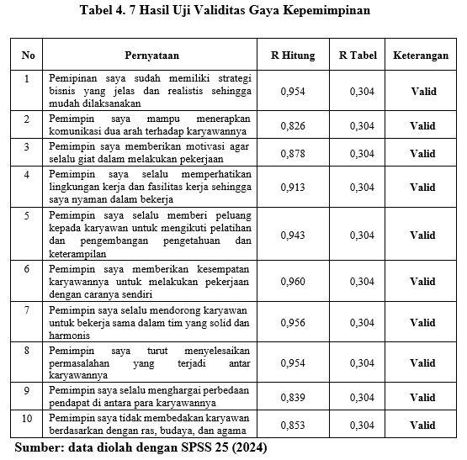

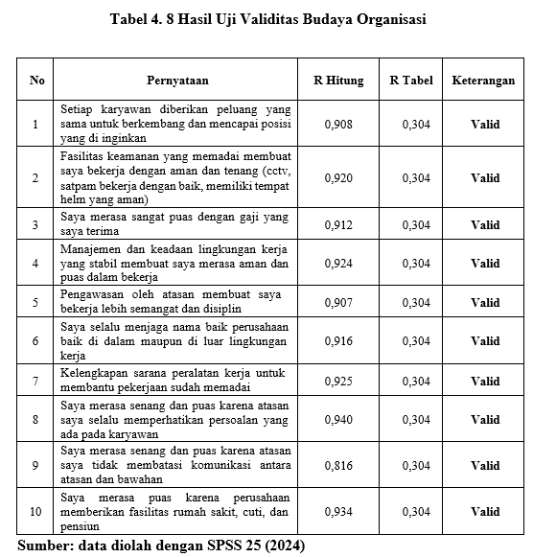

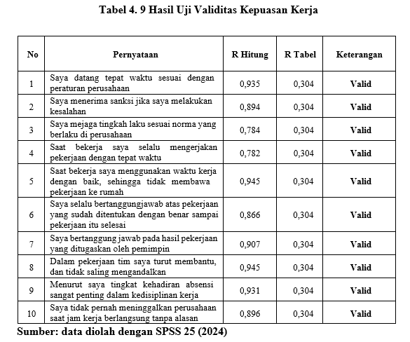

1. **Hasil Uji Reliabilitas**

Uji reabilitas diperlukan untuk mengukur keabsahan kuesioner. Dasar pengambilan keputusan untuk uji reabilitas adalah setiap variabel akan dikatakan reliabel jika *Cronbach Alpha*> 0,60 Dasar pengambilan pada uji reliabilitas:

1. *Cronbach Alpha*>0,60 maka kuesioner dikatakan reliabel
2. *Cronbach Alpha*< 0,60 maka kuesioner dikatakan tidak reliabel

Dari hasil perhitungan kusioner diperoleh hasil uji reabilitas sebagai berikut:

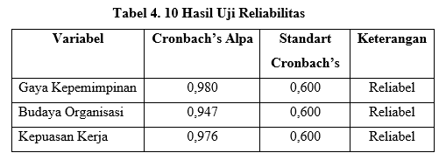

1. **Uji Asumsi Klasik**
2. **Uji Normalitas**

Uji normalitas data adalah hal yang lazim dilakukan sebelum sebuah metode statistik. Tujuan uji normalitas adalah untuk melakukan apakah distribusi sebuah data mengikuti apakah distribusi sebuah data mengikuti atau mendekati distribusi normal. Dalam penelitian ini uji normalitas yang digunkan uji adalah uji normalitas Kolmogrov-smimov. Data dikatakan berdistribusi normal jika nilai Asymp. Sig. (2-tailed) > alpha (0,05). Hasil uji normalitas dapat dilihat dari tabel

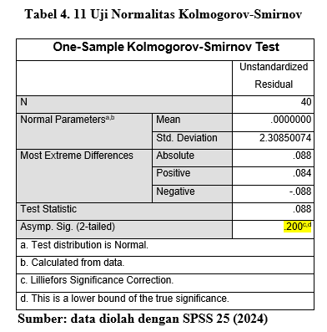

Berdasarkan tabel dapat diketahui bahwa nilai signifikan sebesar 0,200 > 0,05 sehingga dapat penulis simpulkan bahwa data normalitas yang ada di uji berdistribusikan normal

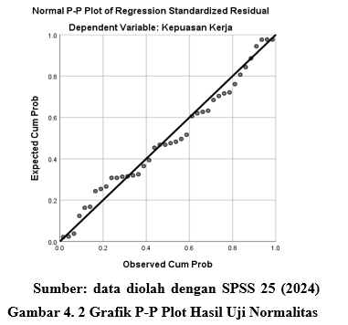

Dari output chart yang penulis sertakan, dapat dilihat bahwa titik-titik yang selalu mengikuti dan mendekati garis diagonalnya. Oleh karena itu dapat penulis simpulkan bahwa nilai residual berdistribusi normal sehingga syarat normalitas nilai risidual untuk analisis dapat terpenuhi

1. **Ulji Mulltikolinelaritas**

Uji multikolinearitas digunakan untuk melihat adanya hubungan korelasi yang sempurna atau mendekati sempurna antara variabel independent dalam model regresi. Model regresi yang baik seharusnya tidak ada korelasi diantara variabel. Bila ada korelasi yang tinggi diantara variabel bebasnya, maka hubungan antara variabel bebas terhadap variabel terikat menjadi terganggu.

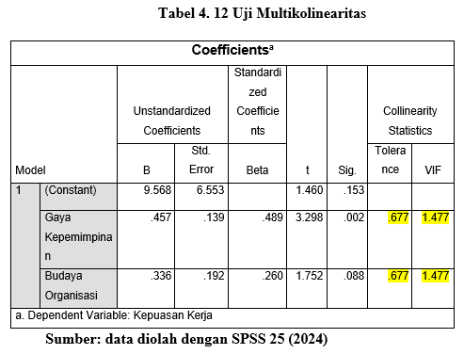

Berdasarkan hasil pengujian multikolinieritas pada tabel berikut diperoleh nilai tolerance variabel gaya kepemimpinan sebesar 0,677 dan budaya organisasi sebesar 0,677 nilai tersebut lebih kecil dari 1 dan nilai Variance Inflation Factor (VIF) gaya kepemimpinan sebesar 1,477 dan variabel budaya organisasi sebesar 1,477 nilai tersebut lebih besar dari 1. Dengan demikian model regresi ini dinyatakan ada tidak ada gangguan multikolinearitas

1. **Ulji Heltelroskeldastisitas**

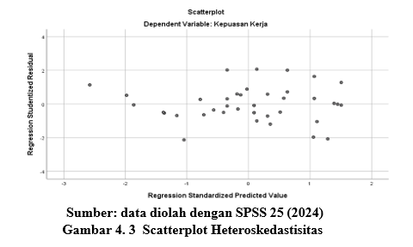Uji Heteroskedastisitas bertujuan untuk menguji dalam model regresi terjadi ketidaksamaan varian dari residual satu pengamat yang lain. Untuk mengetahui heteroskedastisitas atau tidak yaitu dengan melihat Grafik Plot antara nilai prediksi variable dependen yaitu ZPRED yaitu dengan residualnya SRESID. Tidak terjadi heteroskedastisitas yaitu apabila tidak ada pola yang jelas, serta titik-titik menyebar diatas dan dibawah angka 0 pada sumbu Y.

1. **Uji Autokorelasi**

Uji Autokorelasi digunakan untuk mengetahui ada tidaknya dalam suatu model regresi linear ada korelasi antara kesalahan (pengganggu), jika terjadinya ditemukannya auto korelasi maka dinamakan *problem* autokorelasi.

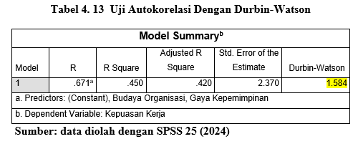

Dari tabel berikut didapatkan nilai Durbin-Watson 1,600 pembandingan menggunakan nilai signifikan 5% jumlah sample 40 (n), dan jumlah variable independen 2 (k=2), maka table Durbin Watson akan didapat nilai 1,3908 – 1,6000 karena nilai DW 1,584 maka dapat disimpulkan bahwa tidak terdapat autokorelasi.

1. **Uji Asumsi Regresi Linier**

Uji asumsi Regresi linier digunakan untuk memperkirakan arah besar pengaruhnya varibel bebas dengan variabel terikat.

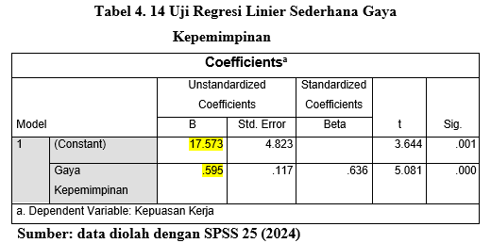

Berdasarkan regresi sederhana gaya kepemimpinan terhadap kepuasan kerja menunjukan nilai (a) atau konstanta sebesar 17,573 nilai ini menunjukan bahwa pada saat gaya kepemimpinan (X1) bernilai nol atau tidak meningkat, maka kepuasan kerja (Y) akan tetap bernilai 17,573. Koefisien regresi nilai (b) sebesar 0,595 (positif) yaitu menunjukkan pengaruh yang searah artinya setiap kenaikan gaya kepemimpinan sebesar 1 satuan, maka akan meningkatkan kepuasan kerja sebesar 0,595 satuan

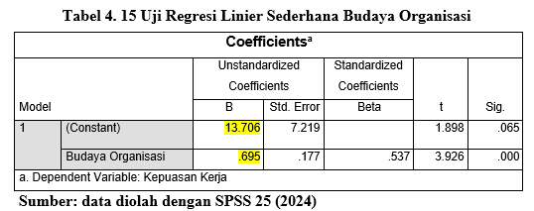

Berdasarkan regresi sederhana budaya organisasi terhadap kepuasan kerja menunjukan nilai (a) atau konstanta sebesar 13,706 nilai ini menunjukan bahwa pada saat budaya organisasi (X2) bernilai nol atau tidak meningkat, maka kepuasan kerja (Y) akan tetap bernilai 13,706. Koefisien regresi nilai (b) sebesar 0,695 (positif) yaitu menunjukkan pengaruh yang searah artinya setiap kenaikan budaya organisasi sebesar 1 satuan, maka akan meningkatkan kepuasan kerja sebesar 0,695 satuan

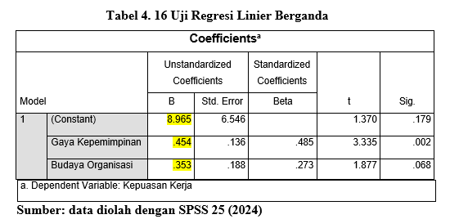

Berdasarkan tabel diatas, maka di peroleh persamaan regresi sebagai berikut: Y = 8,965 + 0,454 (X1) + 0,353 (X2). Persamaan regresi berganda diatas, dapat dijelaskan sebagai berikut:

* 1. Nilai konstan sebesar 8,965. Jika variabel gaya kepemimpinan dan budaya organisasi bernilai nol atau tidak terjadi peningkatan maka nilai konsistensi variabel kepuasan kerja tetap 8,965.
  2. Nilai koefisien regresi 0,454 menyatakan bahwa variabel gaya kepemimpinan (X1) mengalami peningkatan 1%, maka akan menyebabkan kenaikan kepuasan kerja Karyawan sebesar 0,454.

1. Nilai koefisien regresi 0,353 menyatakan bahwa jika setiap peningkatan 1% variabel budaya organisasi (X2), maka akan mengalami kenaikan kepuasan kerja Karyawan sebesar 0,353.
2. **Analisis Koefisien Korelasi (r).**

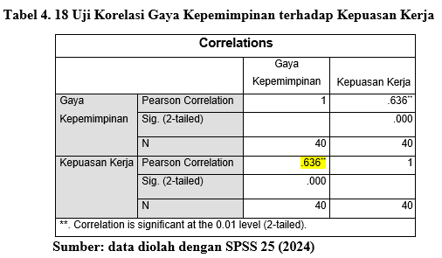

Berdasarkan tabel pengujian diatas menunjukan bahwa nilai koefisien korelasi gaya kepemimpinan dengan kepuasan kerja sebesar 0,636 artinya memiliki tingkat hubungan yang kuat

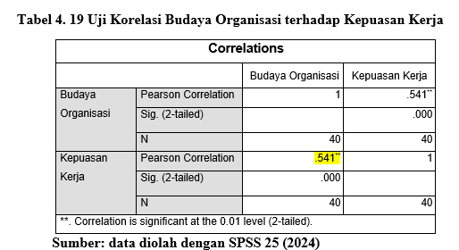

Berdasarkan tabel pengujian diatas menunjukan bahwa nilai koefisien korelasi budaya organisasi dengan kepuasan kerja sebesar 0,541 artinya memiliki tingkat hubungan yang sedang

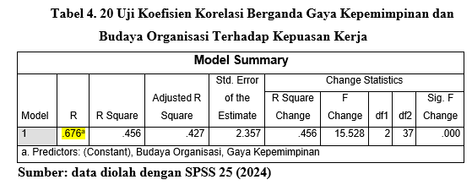

Berdasarkan tebel pengujian diatas menunjukan bahwa nilai koefisien korelasi gaya kepemimpinan dan budaya organsisasi terhadap kepuasan kerja pada nilai R=0,676 yang artinya memiliki hubungan yang kuat.

.

1. **Uji Koefisien Determinasi**

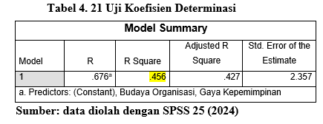

Berdasarkan pada hasil pengujian pada tabel di atas, bahwa nilai koefisien determinasi pada R Square sebesar 0,456 maka dapat disimpulkan bahwa gaya kepemimpinan dan budaya organisasi berpengaruh terhadap kepuasan kerja karyawan sebesar 45,6% sedangkan sisanya 54,4% disebabkan variabel yang tidak diteliti

1. **Uji hipotesis**

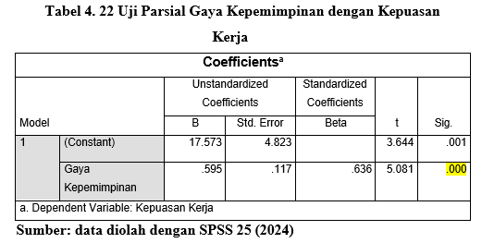

Berdasarkan pada hasil pengujian pada tabel di atas diperoleh nilai t hitung > t tabel atau (5,081 > 1,685) dengan tingkat signifikan (0,000 < 0,05). Dengan demikian maka H01 ditolak dan Ha1 diterima, hal ini menunjukkan bahwa terdapat pengaruh yang signifikan antara variable gaya kepemimpinan dengan variable kepuasan kerja

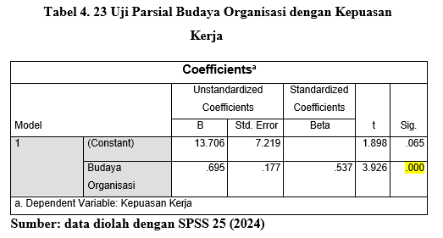

Berdasarkan pada hasil pengujian pada tabel di atas diperoleh nilai t hitung > t tabel atau (3,926 > 1,685) dengan tingkat signifikan (0,000 < 0,05). Dengan demikian maka H02 ditolak dan Ha2 diterima, hal ini menunjukkan bahwa terdapat pengaruh yang signifikan antara variable budaya organisasi dengan variable kepuasan kerja

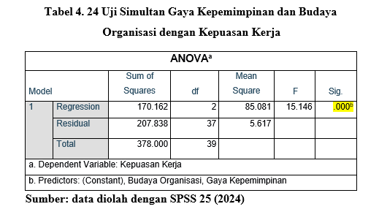

Berdasarkan pada hasil pengujian pada tabel di atas diperoleh nilai F hitung > F tabel atau (15,146 > 3,24), dengan tingkat signifikan (0,000 < 0,05). Dengan demikian maka H03 ditolak dan Ha3 diterima, hal ini menunjukkan bahwa terdapat pengaruh yang signifikan secara simultan antara variable gaya kepemimpinan dan budaya organisasi terhadap kepuasan kerja karyawan

**KESIMPULAN**

Berdasarkan penelitian yang telah dilakukan pada karyawan PT Payung Indonesia Kuat Tahun 2024 dapat ditarik kesimpulan sebagai berikut:

1. Terdapat pengaruh yang signifikan secara parsial gaya kepemimpinan terhadap kepuasan kerja dengan nilai t hitung lebih besar dari t tabel (5,081> 1,685). Memiliki nilai signifikan sebesar 0,000 < 0,05 yang artinya HO1 ditolak dan Ha1 diterima.
2. Terdapat pengaruh yang signifikan secara parsial budaya organisasi dengan kepuasan kerja terhadap karyawan dengan nilai t hitung lebih besar dari t tabel (3,926 > 1,685). Memiliki nilai signifikan sebesar 0,000 < 0,05 yang artinya HO2 ditolak dan Ha2 diterima.
3. Terdapat pengaruh yang signifikan secara simultan gaya kepemimpinan dan budaya organisasi terhadap kepuasan kerja karyawan dengan nilai F hitung lebih besar dari F tabel (15,146 > 3,24). Memiliki nilai signifikan sebesar 0,000 < 0,05 yang artinya HO3 ditolak dan Ha3 diterima.

**DAFTAR PUSTAKA**

Ade, I. G., Saputra, E., Ayu, I. G., & Adnyani, D. (2017). Pengaruh Gaya Kepemimpinan dan Budaya Organisasi Terhadap Kepuasan Kerja Karyawan. *Manajemen Unud*, *6*(12), 6592–6619.

Arafah, M. Z., Hasbiah, S., Akbar, A., Kurniawan, A. W., & Burhanuddin. (2023). Pengaruh Gaya Kepemimpinan Terhadap Kepuasan Kerja Pegawai Di Rs Prima Husada Kota Sengkang. *Jurnal Ilmu Manajemen, Bisnis Dan Ekonomi*, *1*(4), 209–218. https://malaqbipublisher.com/index.php/JIMBE

Ariyanti, S., Andika, F., & Anjasmara, P. (2021). Pengaruh Gaya Kepemimpinan Terhadap Kepuasan Kerja (Study Kasus Pt. Pln Rayon Majalaya). *Jurnal PASTI*, *15*(1), 11. https://doi.org/10.22441/pasti.2021.v15i1.002

Edison, Emron dkk. 2017. *Manajemen Sumber Daya Manusia (Strategi dan Perubahan dalam Rangka Meningkatkan Kinerja Pegawai dan Organisasi).* Bandung: Alfabeta.

Hasibuan, Malayu S.P. 2017. *Manajemen Sumber Daya Manusia*. Edisi Revisi.Jakarta: Bumi Aksara.

Indrasari, M. (2017). *Kepuasan Kerja dan Kinerja Karyawan Tinjauan dari Dimensi Iklim Organisasi , Kreaktivitas Induvidu, Karakteristik Pekerjaan* (Pertama). Indomedia Pustaka.

Mangkunegara, Anwar Prabu. 2017 *Manajemen Sumber Daya Manusia Perusahaan.* Bandung: PT.Remaja Rosdakarya.

Muhammad Isnaini Fathoni, & Mursyid, M. (2022). Pengaruh Budaya Organisasi terhadap Kepuasan Kerja Karyawan Tenaga Non Kesehatan di Unit Pelaksana Teknis Rumah Sakit Pratama Kota Yogyakarta. *Jurnal Ekonomi, Manajemen Pariwisata Dan Perhotelan*, *1*(3),364–371.

https://doi.org/10.55606/jempper.v1i3.744

Mukarromah, & Suroyo. (2023). *Pengaruh Budaya Organisasi Terhadap Kepuasan Kerja Karyawan (Studi Kssus Pada PDAM Hulu Sungai Utara)*. *6*, 612–624. <http://jurnal.stiatabalong.ac.id/index.php/JAPB>

Musta’in, A., Hadiati, E., & Marthaleni. (2022). Pengaruh Motivasi Kerja Dan Gaya Kepemimpinan Terhadap Kepuasan Kerja Serta Dampaknya Pada Kinerja Pegawai. *SEIKO : Journal of Management & Business*, *5*(1), 356–371. http://repository.univ-tridinanti.ac.id/5423/%0A http://repository.univ- tridinanti.ac.id/5423/6/Tesis Bab 1.pdf

Ndiha, M. D., & Suharini. (2024). Pengaruh Gaya Kepemimpinan dan Budaya Organisasi terhadap Kepuasan Kerja Karyawan pada Dinas Penanaman Modal dan Pelayanan Terpadu Satu Pintu (DPMPTSP) Kota Tangerang Selatan. *Jurnal Tadbir Peradaban*, *4*(September), 465–476.

Sedarmayanti, 2016. Manajemen sumber daya manusia. Bandung: PT Refika Aditama

Sudaryana, Bambang. 2017. *Metode Penelitian*. Yogyakarta: Deepublish. Sudaryono. 2014. *Budaya dan Perilaku Organisasi*. Jakarta: Lentera Ilmu Cendekia.

Sugiyono. 2015. *Metode Penelitian Kuantitatif, Kualitatif, dan R&D*. Bandung: Alfabeta.

Sujarweni, V., Wiratna. 2015. Metodologi Penelitian Bisnis & Ekonomi. Yogyakarta: Pustaka Baru Press.

Sinurat, E. J. (2017). *Pengaruh Gaya Kepemimpinan terhadap Kepuasan Kerja Karyawan pada PT. Himawan Putra Medan*. *3*(2).

Sutrisno, Edy. 2015. *Manajemen Sumber Daya Manusia*. Cetakan ke-7*.* Jakarta: Kencana Prenada Media Group..

Tambora, P. O., Muhardi, & Hendrata, A. (2023). Pengaruh Gaya Kepemimpinan Dan Budaya Organisasi Terhadap Kepuasan Kerja Nakes UPT Puskesmas. *Jurnal Riset Manajemen Dan Bisnis*, *3*(3), 832.

<https://doi.org/10.24912/jmk.v3i3.13215>

Vebrianis, S., M, A., & Haryati, R. (2021). *Pengaruh Budaya Organisasi Terhadap Kepuasan Kerja Karyawan pada PT. Bumi Sarimas Indonesia Kabupaten Padang Pariaman*. *3*(3), 539–548.